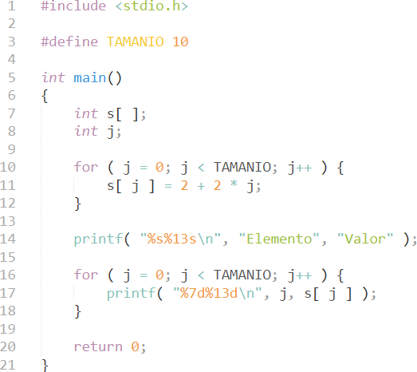

En el programa de abajo. ¿En qué número de línea se encuentra el error? 5/5

7



El proceso de colocar los elementos de un arreglo en orden ascendente o 5/5

descendente se conoce como .

Almacenamiento. Ordenamiento.

Búsqueda. Distribución.

N.d.a.



Se puede introducir de manera directa una cadena en un arreglo de caracteres desde el teclado utilizando *scanf* y el especiﬁcador de

conversión *%c*.

5/5

Verdadero.

Falso.



Se debe ﬁnalizar una directiva de preprocesador **#deﬁne** o **#include** con un 5/5

*punto y coma*.

Verdadero.

Falso.

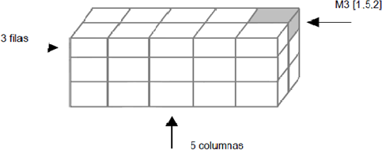

El estándar indica que un sistema ANSI C debe de soportar por lo menos 5/5

*subíndices* de arreglos.

10

2

3

12

N.d.a.



# ¿Qué imprime el programa de abajo?

5/5

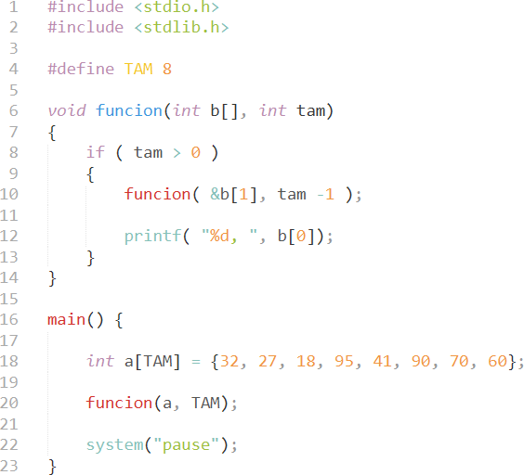

32, 27, 18, 95, 41, 90, 70, 60

60, 70, 90, 14, 95, 18, 27, 32

32, 32, 32, 32, 32, 32, 32, 32

32, 27, 18, 95, 14, 90, 70, 60

60, 70, 90, 41, 95, 18, 27, 32



Asignar un valor a una *constante simbólica* en una instrucción ejecutable, 5/5

es un error de sintaxis.

Verdadero.

Falso.



Si existen menos inicializadores que elementos en el arreglo, C inicializa de5/5

forma automática a los elementos restantes.

Cualquier valor. 1.

0

-1

Null.



Debe de utilizar una para declarar el tamaño de un arreglo 5/5

porque el programa se hace más dimensionable.

Variable de tipo int. Variable de tipo float. Variable de tipo char. Constante normal.

Constante simbólica.



La referencia al primer elemento del arreglo **c** es **c[ 1 ]**.

5/5

Verdadero.

Falso.



Los arreglos **static** se inicializan automáticamente en tiempo de

ejecución.

5/5

Verdadero.

Falso.



Los arreglos y las estructuras son entidades que mantienen el 5/5

mismo tamaño durante la ejecución del programa.

estáticas

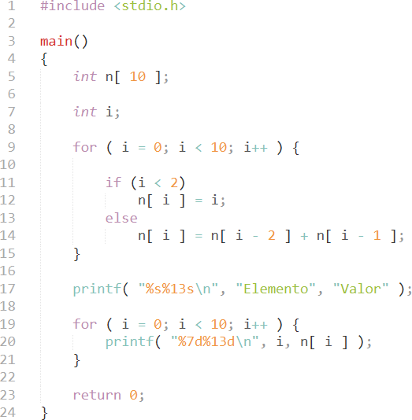

Los elementos de un arreglo también pueden inicializarse cuando se 5/5

declara el arreglo, colocando un signo igual seguido de un par de llaves, **{ }**, que contenga una lista de *inicializadores* separados por comas.

Verdadero.

Falso.

# La ejecución del programa de abajo inicializa los elementos del arreglo **n** a 5/5

una secuencia de 10 elementos. ¿Cuál es el valor para **n[ 5 ]**?

5



Deﬁnir el tamaño de un arreglo como una *constante simbólica* hace que los5/5

programas sean más .

escalables



Un arreglo que utilice dos *subíndices* se conoce como un arreglo de:

1. Array.
2. Doble *subíndice*.
3. Arreglo unidimensional.

5/5

Sólo (a) es correcta. Sólo (b) es correcta. Sólo (c) es correcta.

(a) y (c) son correctas.

N.d.a.



Cuando se hace un ciclo en torno a un arreglo, el *subíndice* del arreglo

nunca debe ser menor que y siempre debe ser menor que el número total de elementos del arreglo *(tamaño –1).*

5/5

0



Los arreglos son estructuras de datos que consisten en elementos de

datos heterogéneos.

5/5

Verdadero.

Falso.



Todas las cadenas en C, NO termina en un carácter nulo.

5/5

Verdadero.

Falso.



Los caracteres individuales en una cadena almacenada en un arreglo no 5/5

pueden ser accesibles de forma directa utilizando la notación de subíndices.

Verdadero.

Falso.

Este formulario se creó en Facultad Politecnica UNA.

[Formularios](https://www.google.com/forms/about/?utm_source=product&utm_medium=forms_logo&utm_campaign=forms)